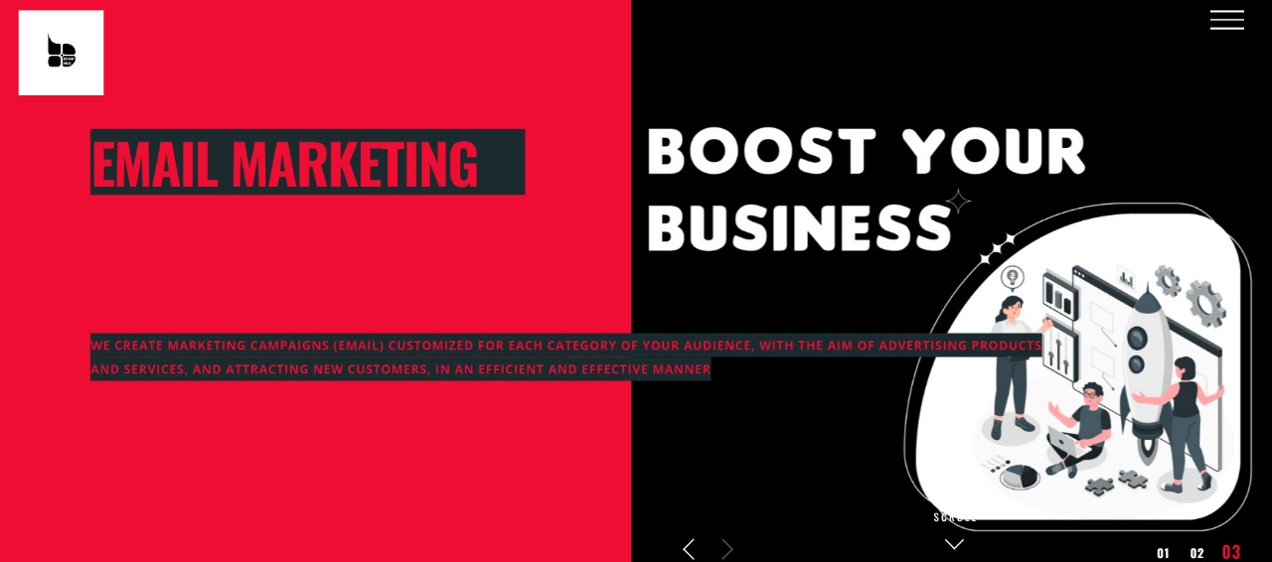

Text محتاج يتظبط لانه جاي على الديزاين

غير كده فونت محتاج يتغير لونه عشان يبقى مقري



مشكلة في Security و Link السايت

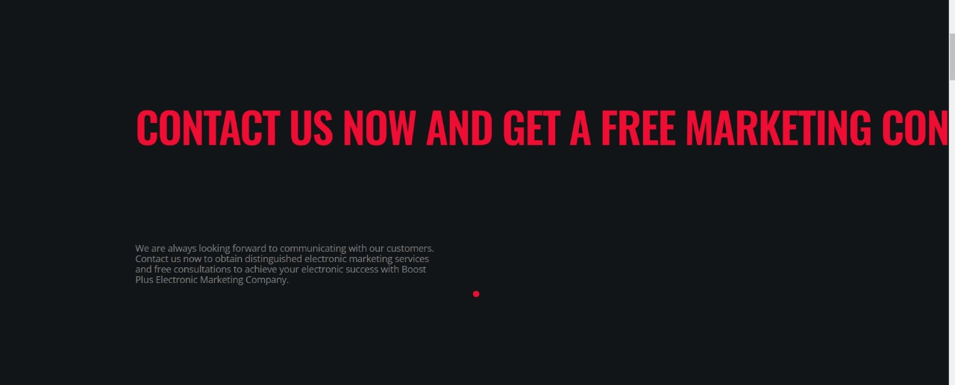

فيه مشكلة في حجم الفون حتى لو صغرت من Browser نفسه برضه فيه مشكله فيه

نفس الكلام الفونت اللي تحت اللي لونه ابيض محتاج حجمه يتغير عشان يبقى واضح ويتقري

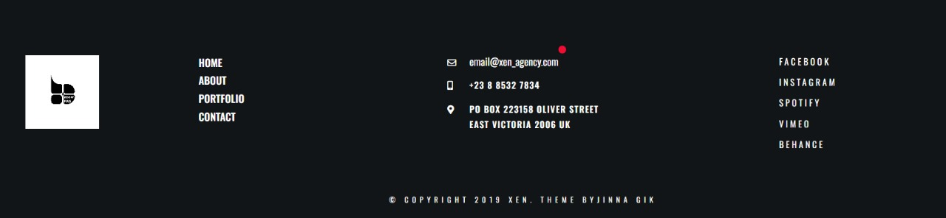

محتاجين نضيف الايميل و الرقم و العنوان اللي البشمهندس هشام بعتهم

بالنسبة للسوشيال ميديا اللي هيكون موجود بالترتيب

Instagram

Twitter

LinkedIn

Snapchat

YouTube

TikTok

Facebook

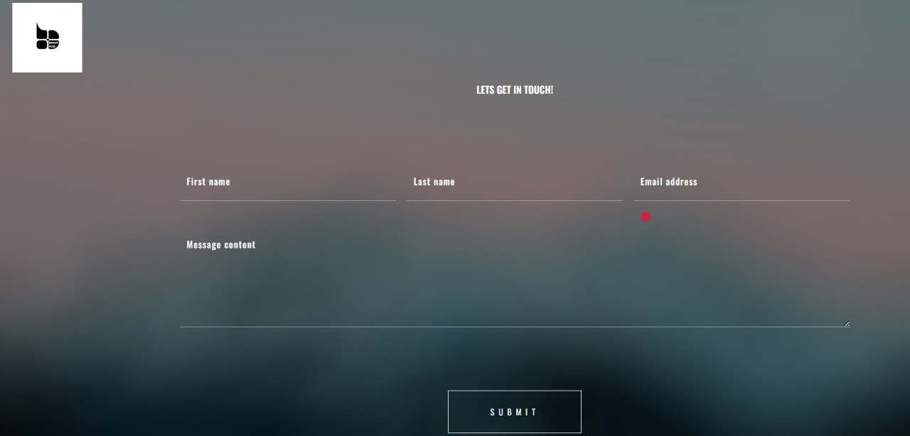

محتاج يتربط بالايميل بتاع بشمهندس هشام و ايميلي عشان أي ريكوست يسمع عندنا